CURRICULUM VITAE
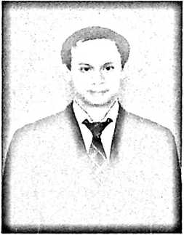
Markus Ba’ka-. DUabirkaa di Satapak, pada
tanggal 16 April 1985. anak ketujuh dari tujuh
bersaudara, dari pasangan Yohanis Lassu (Ayah) dan
Dorce Bunga (Ibu). Jenjang Pendidikan yang pernah
ditempuh adalah sebagai berikut:
Tahun 1991 adalah langkah awal dalam meniti cita-cita di Sekolah Dasar Negeri
383 Mari-Mari (Saluampak), tamat tahun 1997, pada tahun yang sama
melanjutkan sekolah ke SMP Negeri 3 Lamasi (SMP Salutubu), dua tahun
kemudian pindah ke SMP Katholik Disamakan Rantepao, tamat tahun 2000.
pada tahun yang sama melanjutkan sekolah ke SMU Negeri I Palopo, satu
tahun kemudian pindah ke SMU Karya 2 Makassar, tamat tahun 2003.
Kemudian pada tahun 2003 melanjutkan pendidikan di STT Rantepao yang
berubah menjadi Sekolah Tinggi Agama Kristen Negeri (STAKN) Toraja.

